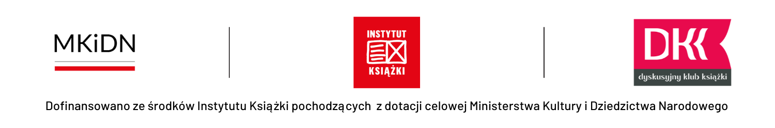

Dyskusyjny Klub Książki

w Niedrzwicy Dużej zaprasza

w **piątek– 27 grudnia** 2024 roku

**o godz. 18** na spotkanie. Porozmawiamy o książce

Macieja A. Brzozowskiego- ***Boskie: Włoszki, które uwiodły świat***.



Zapraszamy wszystkich czytających!